**软通动力云管服务用户指南**

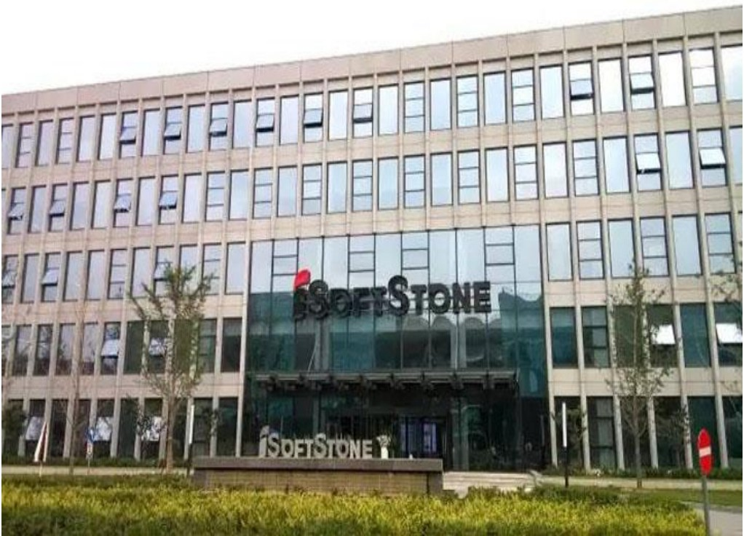

**软通动力信息技术（集团）股份有限公司**

**2021-04**

# 服务整体概述

软通动力的云管服务是基于华为云的MSP全线服务，包括云咨询、云集成、云开发、云迁移、、云运维等服务，结合软通动力多年的服务实践，充分融合ITIL、COBIT、ISO20000等方法论和最佳实践，建立了自有的运维服务管理平台和云管平台，依托专业的技术服务团队，提供专业的MSP服务。

# 服务内容

1、云咨询  
提供调研评估、数据中心基础设施、私有云、混合云/混合架构设计，基于客户资源及应用现状，提供云咨询服务，帮助客户规划上云策略与云交付模式。

2、云集成  
将多个云计算服务（云咨询、云平台、应用云化等）打包并集成到一个或多个合成服务，以合成服务对客户进行最终交付。

3、云开发  
基于华为私有云、混合云之上，根据不同业务场景需求，结合 Docker和 Kubernetes 等容器技术等技术进行开发交付。  
4、云迁移

提供规划设计、迁移实施、测试优化等服务，针对客户业务现状及迁移需求提供应用迁移、数据迁移、数据库迁移等服务。

5、云运维  
通过远程、现场服务等方式，以云计算运维流程、云运维工具、云管理体系为保障，满足客户云上系统的安全、高效的运行，达到客户对云业务SLA的要求。

# SLA定义

我们强调客户利益和满意度最大的原则，所有提供的服务都有特定的SLA标准，确保客户所购买的服务能够通过有效的衡量标准得以全面保障，也可以根据用户的需求双方协商，制定更加适合的SLA指标。

# 服务方式

1、远程模式

基于云的方式，提供远程服务，包括日常的监控管理、日常运维服务管理、云开发等不同服务。

2、驻场模式

根据客户业务需要，派驻相关的专业技术服务人员进行客户现场服务，按照不同的服务内容，指派专业现场服务，可以按照单人次计算、按月计算等多种核算方式。